ALGINATE MIXER
MX-300

automatická alginátová míchačka

POPIS DÍLŮ A PŘÍSLUŠENSTVÍ

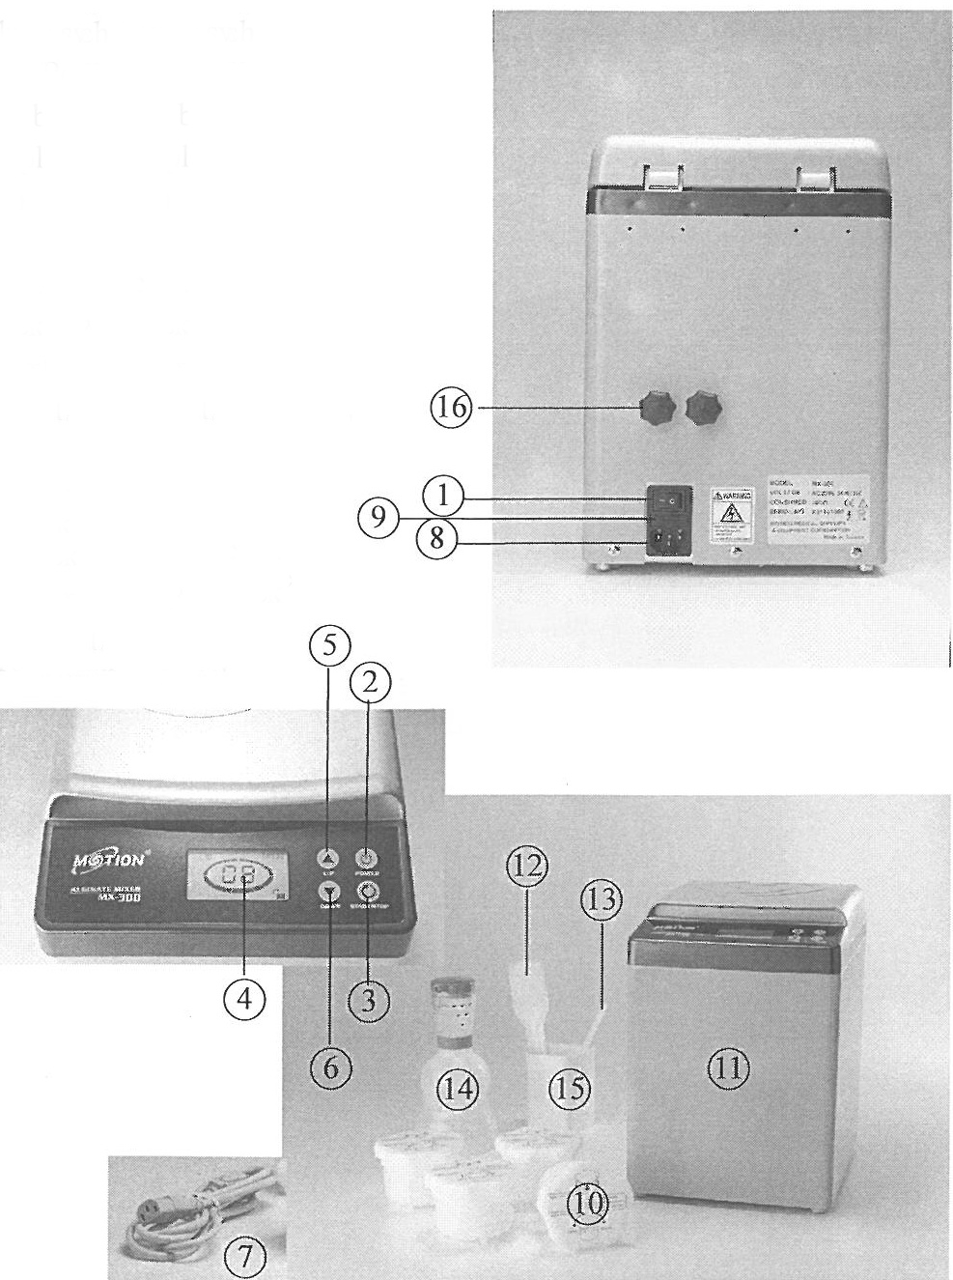
- hlavní vypínač
- zapnutí/vypnutí přístroje
- tlačítko START/STOP
- displej zobrazující čas míchání
- zvýšení nastaveného času míchání
- snížení nastaveného času míchání
- napájecí kabel
- zásuvka napájení
- pojistka
- míchací miska
- šasi přístroje
- spatula
- míchací tyčinka
- dávkovací láhev na vodu
- košík na příslušenství
- aretační šrouby

INSTALACE

- Před instalací prosím odstraňte aretační šrouby ze spodní strany přístroje. Je-li třeba přístroj poslat na opravu, upevněte opět aretační šrouby, aby nedošlo k poškození.
obr. 1

ZAPOJENÍ A SPUŠTĚNÍ PŘÍSTROJE

- Přepněte hlavní vypínač umístěný na zadní straně přístroje do polohy „I“ (obr. 2 & 3)

- Zapněte přístroj tlačítkem umístěným na ovládacím panelu přístroje. Pracovní displej se rozsvítí (obr. 4 & 5).

- Pomocí tlačítek /upravte a nastavte zvolený čas míchání ve vteřinách.
- Připravte si alginátový prášek a vodu (10 – 20ºC), obr. 6.
Poznámka: Doba tuhnutí alginátu se mění dle teploty vody.

- Aplikujte výrobcem doporučený poměr alginát/voda. Přidané množství vody přímo ovlivní viskozitu směsi.
- Jestliže do misky přidáte více alginátového prášku, použijte pro vmíchání přiloženou míchací tyčinku (obr. 7).
Důležité upozornění: Zkontrolujte, aby víčko míchací misky bylo zcela utažené než začnete míchat! Nedodržení může vést k nefunkčnosti nebo poškození přístroje. Jestliže je nemožné víčko zcela utáhnout z důvodu předchozího poškození, vyměňte ji za novou!
- Utáhněte víčko otočením ve směru hodinových ručiček (obr. 8 & 9).

- Umístěte míchací misku do držáku (obr. 10)

- Uzavřete víko přístroje a přesvědčte, zda je před mícháním dokonale uzavřeno.
- Míchání spustíte tlačítkem START/STOP.
Čas zůstane naprogramovaný dokud není manuálně změněn (obr. 11 & 12).

NASTAVENÍ ČASU MÍCHÁNÍ

Tabulka níže zobrazuje rozdílný poměr lžiček alginátu a potřebného času pro míchání při teplotě 10 – 20ºC:

počet lžiček | čas míchání (vteřiny)
 | 8
 | 10
 | 12

Výrobcem nastavené časy pro míchání je možno upravit. Požadovaný čas nastavíte pomocí tlačítek /. Poté stiskněte současně obě tlačítka na 2 vteřiny, ozve se zvukový signál. Zobrazený údaj 2x blikne. Takto je možno uložit 3 paměťové pozice.

ÚDRŽBA

- Míchací miska: Po zatvrdnutí je možno zbylý otiskovací materiál z misky snadno vyjmout a misku očistit. Je třeba vždy čistit i malý otvor na víčku misky (obr. 13).

- Jestliže na přístroji zůstanou zbytky materiálu, použijte měkkou utěrku pro otření. NEPOUŽÍVEJTE rozpouštědlo nebo těkavé látky, které by mohly poškodit či zabarvit povrch přístroje.

PROBLÉMY A JEJICH ŘEŠENÍ

V případě jakéhokoliv problému či závady, které se shoduje s níže uvedenou tabulkou, kontaktujte autorizované servisní středisko.

PROBLÉM | PŘÍČINA | ŘEŠENÍ
přístroj nelze zapnout | napájecí kabel je odpojen ze zásuvky elektrického proudu | zapojte napájecí kabel do uzemněné zásuvky elektrického proudu
přístroj nelze zapnout | vyhořelá pojistka | vyměňte pojistku
nerozsvítí se displej | chyba elektroniky | zašlete přístroj do servisu
nerozsvítí se displej | vyběhané převody | zašlete přístroj do servisu
nerozsvítí se displej | víko není řádně uzavřeno | uzavřete řádně víko
zdlouhavý start | vyběhané převody | zašlete přístroj do servisu
 | špatný spouštěcí kondenzátor | zašlete přístroj do servisu
přístroj vydává abnormální zvuk nebo vibrace | nebyly odstraněny fixační šrouby | vyšroubujte čtyři fixační šrouby
přístroj vydává abnormální zvuk nebo vibrace | prázdná míchací miska | vždy do misky vložte směs
přístroj vydává abnormální zvuk nebo vibrace | příliš mnoho směsi v misce | maximální množství jsou 3 lžičky
přístroj vydává abnormální zvuk nebo vibrace | uvolněné víčko misky | zastavte přístroj a misku uzavřete
přístroj vydává abnormální zvuk nebo vibrace | poškození převodů | zašlete přístroj do servisu

ZÁRUKA

- Výrobce na přístroj poskytuje záruku v délce 1 roku od data prodeje.
- Jakékoliv opravy nebo zásahy může na přístroji provádět pouze autorizované servisní středisko nebo proškolený pracovník. Výrobce se zříká zodpovědnosti za škody na majetku či zranění způsobené zásahem neoprávněné osoby.

TECHNICKÉ SPECIFIKACE

Rozměry: 205 x 245 x 300 mm
Napájení: 220 V
Váha: 17 kg
Příkon: 400 W
Maximální rychlost: 3 600 ot/min
Časovač: 1 – 16 vteřin, nastavitelný
Třída ochrany proti nebezp. dotyku I

AUTORIZOVANÝ PRODEJ V ČR ZAJIŠŤUJE FIRMA:
Hu-Fa Dental a.s., Moravní 909, 765 02 Otrokovice, tel.: 577 926 226 - 27, fax: 577 926 205, e-mail: hufa@hufa.cz, www.hufa.cz

